Resolución del Pleno del Instituto de Transparencia, Acceso a la Información Pública y Protección de Datos Personales del Estado de México y Municipios, con domicilio en Metepec, Estado de México, a cuatro de mayo de dos mil veintitrés.
VISTO el expediente electrónico formado con motivo del recurso de revisión número 01425/INFOEM/IP/RR/2023, interpuesto por la C. XXXXXXXXXXXXXXXXXXXXXX XXXXXXX, en lo sucesivo La Recurrente, en contra de la respuesta del Ayuntamiento de Tlalnepantla de Baz, en lo subsecuente El Sujeto Obligado, se procede a dictar la presente resolución.

A N T E C E D E N T E S D E L A S U N T O
PRIMERO. De la Solicitud de Información.
Con fecha diez de febrero de dos mil veintitrés, La Recurrente, presentó a través del Sistema de Acceso a la Información Mexiquense (SAIMEX) ante El Sujeto Obligado, solicitud de acceso a la información pública, registrada bajo el número de expediente 00122/TLALNEPA/IP/2023, mediante la cual solicitó información en el tenor siguiente:
“SOLICITO EL TABULADOR DE SALARIO APROBADO EN EL AÑO 2023 ASI COMO EL ACTA DE CABILDO DONDE FUE APROBADO” (Sic)
Modalidad de entrega: A través del SAIMEX.
SEGUNDO. De la respuesta del Sujeto Obligado.
En el expediente electrónico SAIMEX, se aprecia que el día veintitrés de febrero de dos mil veintitrés, El Sujeto Obligado dio respuesta a la solicitud de información en los siguientes términos:
“Por este medio reciba un cordial saludo y con fundamento en los artículos 6 de la Constitución Política de los Estados Unidos Mexicanos; 5 párrafo décimo séptimo, décimo octavo y décimo noveno de la Constitución Política del Estado Libre y Soberano de México; así como los artículos 1, 4, 12 segundo párrafo, 23 fracción IV, 24 tercer párrafo, 53, 59, 88 y 173 de la Ley de Transparencia y Acceso a la Información Pública del Estado de México y Municipios, se remite la respuesta a su solicitud de acceso a la información por parte del Servidor Público Habilitado competente” (Sic)
De manera complementaria, en el expediente electrónico de la solicitud de información, El Sujeto Obligado adjuntó el documento electrónico “DA_0407_2023_SAIMEX 122”, el cual será materia de análisis en párrafos subsecuentes.

TERCERO. Del recurso de revisión.
Inconforme con la respuesta por El Sujeto Obligado, El Recurrente interpuso recurso de revisión, en fecha catorce de marzo del presente, el cual fue registrado en el sistema electrónico con el expediente número 01425/INFOEM/IP/RR/2023, en el cual arguye las siguientes manifestaciones:
Acto Impugnado:
“NO DAN INFORMACION" (Sic)
Razones o Motivos de Inconformidad:
“NO DAN INFORMACIÓN" (Sic)

CUARTO. Del turno del recurso de revisión.
Medio de impugnación que le fue turnado al Comisionado presidente José Martínez Vilchis, por medio del sistema electrónico en términos del arábigo 185 fracción I de la Ley de Transparencia y Acceso a la información Pública del Estado de México y Municipios, del cual recayó acuerdo de admisión en fecha veintiuno de marzo de los corrientes, determinándose en él, un plazo de siete días para que las partes manifestaran lo que a su derecho corresponda en términos del numeral ya citado.

QUINTO. De la etapa de instrucción.
Así, en la etapa de instrucción, de las constancias que obran en el expediente electrónico se advierte que El Sujeto Obligado rindió su informe justificado en fecha treinta de marzo, mismo que fue puesto a la vista el diez de abril, ambos de dos mil veintitrés.
Por lo cual se decretó cierre de instrucción con fecha catorce de abril de dos mil veintitrés, en términos del artículo 185 Fracción VI de la Ley de Transparencia y Acceso a la Información Pública del Estado de México y Municipios, iniciando el término legal para dictar resolución definitiva del asunto.
.
C O N S I D E R A N D O
PRIMERO. De la competencia.
Este Instituto de Transparencia, Acceso a la Información Pública y Protección de Datos Personales del Estado de México, es competente para conocer y resolver el presente recurso de revisión interpuesto por el Recurrente conforme a lo dispuesto en los artículos 6, apartado A, fracción IV de la Constitución Política de los Estados Unidos Mexicanos; 5, párrafos trigésimo, trigésimo primero y trigésimo segundo, fracciones IV y V, de la Constitución Política del Estado Libre y Soberano de México; artículos 1, 2 fracción II, 13, 29, 36 fracciones I y II, 176, 178, 179, 181 párrafo tercero y 185 de la Ley de Transparencia y Acceso a la Información Pública del Estado de México y Municipios; 6, 9 fracciones I y XXIII, y 11 del Reglamento Interior del Instituto de Transparencia, Acceso a la Información Pública y Protección de Datos Personales del Estado de México y Municipios.

SEGUNDO. Sobre los alcances del recurso de revisión.
Derivado de la impugnación realizada, es preciso e importante señalar que el recurso de revisión inmerso en la Ley de Transparencia vigente en la entidad, tiene el fin y alcance que señalan los numerales 176, 179, 181 párrafo cuarto, 194 y 195 y demás aplicables de la Ley de Transparencia y Acceso a la Información Pública del Estado de México y Municipios vigente, el cual será analizado conforme a las actuaciones que obren en el expediente electrónico, con la finalidad de reparar cualquier posible afectación al derecho de acceso a la información pública y garantizando el principio rector de máxima publicidad.

TERCERO. Cuestiones de previo y especial pronunciamiento.
Aunado a los anterior tenemos algunas cuestiones de previo y especial pronunciamiento, antes de entrar al estudio del fondo del asunto y es necesario referir, que si bien el recurso de mérito es procedente al haber sido admitido como ha quedado descrito en el apartado de antecedentes, no menos cierto es que en el acuerdo de admisión no se hace mención al nombre del Recurrente, por lo que en este punto se tiene por satisfecho, ya que el artículo 180 de la Ley de Transparencia y Acceso a la Información Pública del Estado de México y Municipios último párrafo, prevé que no es requisito indispensable contener el nombre cuando se hace la impugnación de manera electrónica, ello porque no se advierte nombre en específico sino C. XXXXXXXXXXXXXXXXXXXXXXXXXXXXXXXX, del cual no se colige que corresponda al nombre de una persona.
Esta Ponencia considera importante abordar el análisis de los requisitos de procedibilidad de los recursos de revisión, así el artículo 180 de la Ley de Transparencia y Acceso a la Información Pública del Estado de México y Municipios, que establece lo siguiente:
“Artículo 180. El recurso de revisión contendrá:
I. El sujeto obligado ante la cual se presentó la solicitud;
II. El nombre del solicitante que recurre o de su representante y, en su caso, del tercero interesado, así como la dirección o medio que señale para recibir notificaciones;
(…)” [Sic]

En principio, de una interpretación del artículo transcrito se observan los requisitos que deberán contener los recursos de revisión; sobre el particular, de la revisión del expediente electrónico del SAIMEX se desprende que el solicitante y ahora Recurrente, en ejercicio de su derecho de acceso a la información pública, no proporcionó un nombre para que sea identificado, ya que indicó en el apartado de “DATOS DEL SOLICITANTE”, el nombre de C. XXXXXXXXXXXXXXXXXXXXXXX XXXXXXXX; por lo que no tiene certeza sobre su identidad, lo que en estricto sentido, no se colmarían los requisitos establecidos en el citado artículo 180 de la Ley de Transparencia.

No obstante lo anterior, debe destacarse que el artículo 15 de Ley de Transparencia y Acceso a la Información Pública del Estado de México y Municipios prevé que, toda persona tendrá acceso a la información sin necesidad de acreditar interés alguno o justificar su utilización, de lo que se infiere que para el ejercicio del derecho de acceso a la información pública, el nombre no es un requisito sine qua non que los particulares y, en su caso, los recurrentes deban señalar, por el contrario la Ley de Transparencia prevé en su artículo 155, párrafo segundo la posibilidad de que las solicitudes de información sean anónimas, con nombre incompleto o seudónimo.

Por lo que el derecho humano de acceso a la información pública se reitera que toda persona, sin necesidad de acreditar interés alguno o justificar su utilización, deberá tener acceso a la información pública, es decir, dicho derecho fundamental exime a quien lo ejerce, de acreditar su legitimación en la causa o su interés en el asunto, lo que permite la posibilidad de que inclusive, la solicitud de acceso a la información pueda ser anónima o no contener un nombre que identifique al solicitante o que permita tener certeza sobre su identidad.

CUARTO. Del estudio de las causas de improcedencia y sobreseimiento
Es menester resaltar que en el procedimiento de acceso a la información pública y de los medios de impugnación de la materia, se advierten diversos supuestos de procedibilidad que deben estudiarse con la finalidad de dar cumplimiento a los principios de legalidad y objetividad inmersos en el artículo 9 de Ley de Transparencia y Acceso a la Información Pública del Estado de México y Municipios, en correlación con la seguridad jurídica que debe generar lo actuado ante este Organismo garante.

Siendo una facultad legal entrar al estudio de las causas de improcedencia que hagan valer las partes o que se adviertan de oficio por este Resolutor; presupuestos procesales de inicio o trámite de un proceso que dotan de seguridad jurídica la resolución emitida por este organismo colegiado, máxime que se trata de una figura procesal adoptada en la ley de la materia, la cual permite dilucidar alguna causal que impida el estudio y resolución de un asunto en su fondo, cuando una vez admitido el recurso de revisión se advierta una causa de improcedencia que permita sobreseerlo. Estudio de causales de improcedencia que no son incompatibles con el derecho de acceso a la justicia, ya que éste no se coarta por regular causas de improcedencia y sobreseimiento con tales fines.
En primer término es necesario hacer alusión a la solicitud de información ya que de ella deriva por un lado el procedimiento de acceso a la información ante El Sujeto Obligado, y por otro lado la materia sobre la que versara el recurso de revisión ante este Órgano Garante; se resalta la innegable necesidad de interpretar el texto de las solicitud, porque no se podría entender el derecho de acceso a la información sin la existencia de solicitudes de información a la luz de su interpretación ya que ésta es la fuente de la materia objeto de la transparencia específica en cada recurso de revisión; es decir, no podemos establecer una materia o un tema como objeto de derecho de acceso a la información, si de la solicitud no se entiende o no se precisan temas o materias objetivas; por ello es de notoria importancia el trabajo de interpretación que se le dé a las solicitudes de información, ya que el sujeto obligado puede considerar una circunstancia en particular diversa a la que el particular objetivamente requiere.
Ya que el planteamiento del problema es de toral importancia, a efecto de determinar la intención o voluntad del Recurrente a la luz de la interpretación de la solicitud de información, y que puede generar de forma objetiva y material El Sujeto Obligado que se relacione con esa intención, respecto del presente asunto se realiza a continuación.
Ahora bien, en una aproximación inicial, con relación a la solicitud de información 00122/TLALNEPA/IP/2023 se destaca que fue formulado 1 -un- requerimiento en los siguientes términos:
- Tabulador de sueldos correspondiente al ejercicio dos mil veintitrés, así como acta de cabildo en donde fue aprobado.

Bajo este contexto, a efecto de identificar las unidades administrativas donde pudiera obrar la información se traen a colación los artículos 24, fracción XII, y 92, fracción II de la Ley de Transparencia local, porciones normativas cuyo contenido literal es el siguiente:
“Artículo 24. Para el cumplimiento de los objetivos de esta Ley, los sujetos obligados deberán cumplir con las siguientes obligaciones, según corresponda, de acuerdo a su naturaleza:
XII. Publicar y mantener actualizada la información relativa a las obligaciones generales de transparencia previstas en la presente Ley o determinadas así por el Instituto, y en general aquella que sea de interés público;
Artículo 92. Los sujetos obligados deberán poner a disposición del público de manera permanente y actualizada de forma sencilla, precisa y entendible, en los respectivos medios electrónicos, de acuerdo con sus facultades, atribuciones, funciones u objeto social, según corresponda, la información, por lo menos, de los temas, documentos y políticas que a continuación se señalan:
II. Su estructura orgánica completa, en un formato que permita vincular cada parte de la estructura, las atribuciones y responsabilidades que le corresponden a cada servidor público, prestador de servicios profesionales o miembro de los sujetos obligados, de conformidad con las disposiciones jurídicas aplicables;
(…)” [Sic]
Sirven de sustento las siguientes imágenes ilustrativas:
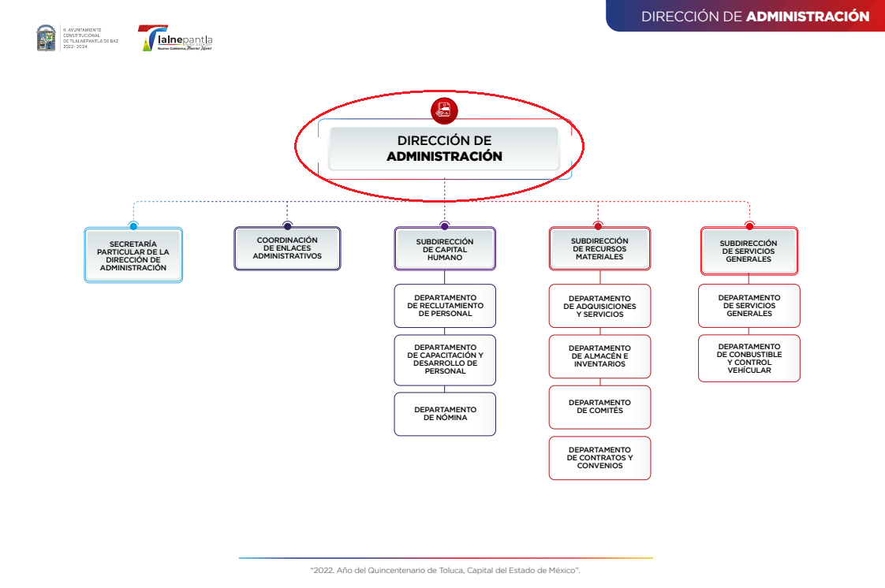
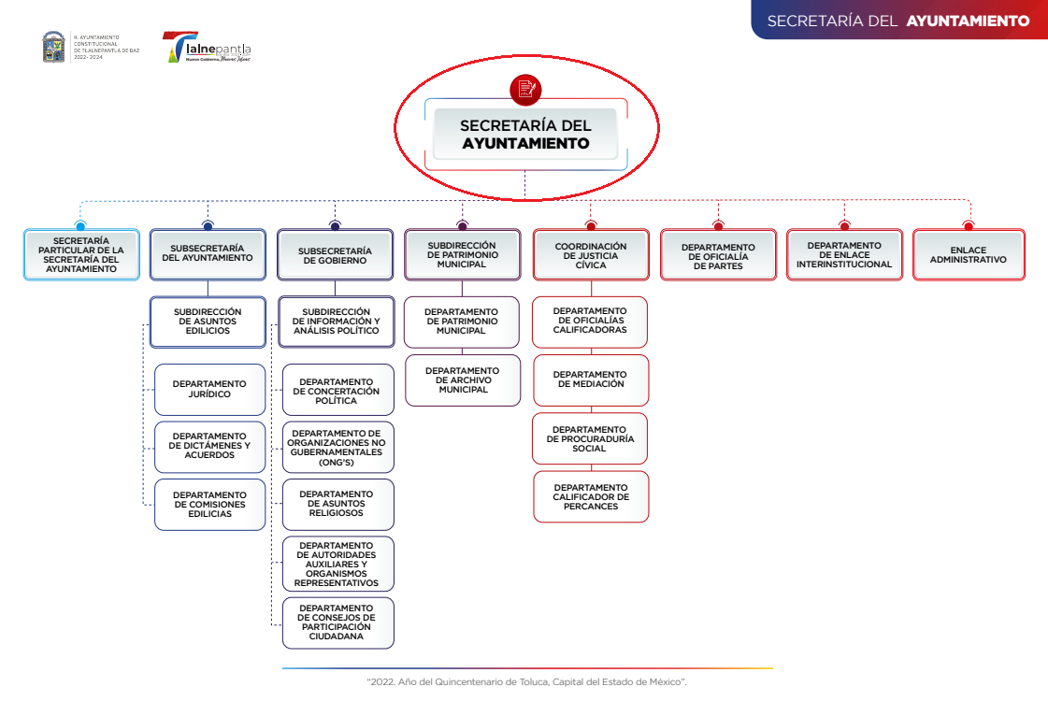
De lo expuesto con anterioridad, se desprende que El Sujeto Obligado se auxilia de diversas Direcciones, Subdirecciones, Departamentos y Unidades Administrativas para cumplir con sus fines y objetivos, resultando de nuestro amplio interés la Secretaría del Ayuntamiento, así como la Dirección de Administración.

En este sentido, a efecto de ilustrar la esfera competencial de las unidades administrativas en cita, resulta oportuno traer a colación los artículos 91, fracciones I y IV de la Ley Orgánica Municipal del Estado de México, así como los numerales 210, fracciones II y III, 211, 214, fracciones XVI, XVII y XVIII y 220, fracción X del Reglamento Interno de la Administración Pública Municipal de Tlalnepantla de Baz, porciones normativas que disponen a la literalidad lo siguiente:
LEY ORGÁNICA MUNICIPAL DEL ESTADO DE MÉXICO
“Artículo 91.- La Secretaría del Ayuntamiento estará a cargo de un Secretario, el que, sin ser miembro del mismo, deberá ser nombrado por el propio Ayuntamiento a propuesta del Presidente Municipal como lo marca el artículo 31 de la presente ley. Sus faltas temporales serán cubiertas por quien designe el Ayuntamiento y sus atribuciones son las siguientes:
(…)
I. Asistir a las sesiones del ayuntamiento y levantar las actas correspondientes;
(…)
IV. Llevar y conservar los libros de actas de cabildo, obteniendo las firmas de los asistentes a las sesiones;
(…)” (Sic)

REGLAMENTO INTERNO DE LA ADMINISTRACIÓN PÚBLICA MUNICIPAL DE TLALNEPANTLA DE BAZ
“ARTÍCULO 210. Para el despacho de los asuntos de su competencia, la Dirección de Administración, tendrá las siguientes facultades y obligaciones:
(…)
II. Poner a consideración del o de la titular de la Presidencia Municipal, los nombramientos, sueldos, renuncias, licencias y jubilaciones de los servidores públicos de la Administración Pública, atendiendo a la normatividad aplicable, con excepción de aquellos servidores públicos cuyo nombramiento sea determinado de manera distinta por otras disposiciones jurídicas vigentes;
III. Coordinar la integración del presupuesto del capítulo 1000 Servicios Personales y llevar el seguimiento de su ejercicio, a efecto de evitar impactos adicionales y sobregiros presupuestales;
(…)
ARTÍCULO 211. La Dirección de Administración, contará con un o una titular que será responsable de la conducción, supervisión y ejecución de las atribuciones a que se refiere el artículo que antecede, y para su auxilio, tendrá a su cargo las siguientes unidades administrativas:
I. Secretaría Particular de la Dirección de Administración;
II. Coordinación de Enlaces Administrativos;
III. Subdirección de Capital Humano;
IV. Subdirección de Recursos Materiales; y
V. Subdirección de Servicios Generales.
(…)
DE LA SUBDIRECCIÓN DE CAPITAL HUMANO
ARTÍCULO 214. Son facultades y obligaciones de la Subdirección de Capital Humano, las siguientes:
(…)
XVI. Diseñar y establecer los tabuladores de sueldos anuales del personal de la Administración Pública Municipal;
XVII. Efectuar la proyección anual del capítulo 1000 Servicios Personales del Presupuesto de Egresos, así como vigilar permanentemente su adecuado ejercicio, proponiendo las medidas y lineamientos para tal efecto;
XVIII. Llevar a cabo el procesamiento de las nóminas quincenales y de fin de año para el pago de las remuneraciones y prestaciones a los servidores públicos municipales;
(…)
ARTÍCULO 220. Son facultades y obligaciones del Departamento de Nómina las siguientes:
(…)
X. Revisar periódicamente el Tabulador de Sueldos y hacer las modificaciones pertinentes de acuerdo con los incrementos al salario mínimo general o bien por convenio sindical;
(…)” (Sic)

De ahí que deba arribarse a la premisa de que la Secretaría del Ayuntamiento genera, posee y administra soportes documentales vinculados con la deliberación de asuntos de competencia municipal, tales como las Actas de Cabildo. En contraste, la Dirección de Administración se encarga de regular diversas aristas de los servidores públicos, tales como:
- Alta
- Baja
- Pago de remuneraciones
- Expedición de recibos de nómina
- Procedimientos de adquisiciones de bienes y servicios
- Tabulador de sueldos.

Por otra parte, es óbice mencionar que la información requerida estriba en las obligaciones de transparencia común, lo anterior con fundamento en los artículos 24, fracción XII, 92, fracción VIII, 94, fracción II, inciso b) de la Ley de Transparencia y Acceso a la Información Pública del Estado de México y Municipios, porciones normativas que disponen a la literalidad lo siguiente:
“Artículo 24. Para el cumplimiento de los objetivos de esta Ley, los sujetos obligados deberán cumplir con las siguientes obligaciones, según corresponda, de acuerdo a su naturaleza:
XII. Publicar y mantener actualizada la información relativa a las obligaciones generales de transparencia previstas en la presente Ley o determinadas así por el Instituto, y en general aquella que sea de interés público;
Artículo 92. Los sujetos obligados deberán poner a disposición del público de manera permanente y actualizada de forma sencilla, precisa y entendible, en los respectivos medios electrónicos, de acuerdo con sus facultades, atribuciones, funciones u objeto social, según corresponda, la información, por lo menos, de los temas, documentos y políticas que a continuación se señalan:
(…)
VIII. La remuneración bruta y neta de todos los servidores públicos de base o de confianza, de todas las percepciones, incluyendo sueldos, prestaciones, gratificaciones, primas, comisiones, dietas, bonos, estímulos, ingresos y sistemas de compensación, señalando la periodicidad de dicha remuneración;
(…)
Artículo 94. Además de las obligaciones de transparencia común a que se refiere el Capítulo II de este Título, los sujetos obligados del Poder Ejecutivo Local y municipales, deberán poner a disposición del público y actualizar la siguiente información:
(…)
II. Adicionalmente en el caso de los municipios:
(…)
b) Las actas de sesiones de cabildo, los controles de asistencia de los integrantes del Ayuntamiento a las sesiones de cabildo y el sentido de votación de los miembros del cabildo sobre las iniciativas o acuerdos;
(…)” (Sic)

Así la Ley de Transparencia y Acceso a la Información Pública del Estado de México y Municipios en los artículos 92, fracción VIII, 94, fracción II, inciso b) señala que la información requerida respecto remuneraciones y actas de cabildo, se trata de una obligación de transparencia común y una obligación de transparencia especifica, esto es información que por su naturaleza es pública y que los sujetos obligados deben poner a disposición del público de manera permanente y por tanto deberán mantenerla actualizada, en los respectivos medios electrónicos, de acuerdo con sus facultades, atribuciones, funciones u objeto social.
De manera complementaria, con relación al tabulador de sueldo requerido se destaca que, al Órgano Superior de Fiscalización de esta entidad federativa, le asiste la facultad de emitir los Lineamientos para la Integración del Informe Mensual, en términos la fracción XI del artículo 8 de la Ley de Fiscalización Superior del Estado de México, que señalan:
“Artículo 8. El Órgano Superior tendrá las siguientes atribuciones:
(…)
XI. Establecer los lineamientos, criterios, procedimientos, métodos y sistemas para las acciones de control y evaluación, necesarios para la fiscalización de las cuentas públicas y los informes trimestrales;
(…)” [Sic]

De esta forma, el Órgano Superior de Fiscalización del Estado de México (OSFEM), emite anualmente los Lineamientos para definir los criterios, formatos y documentación necesaria para presentar los informes, dentro de los cuales destaca –en relación con el análisis que nos ocupa-, tabulador de sueldos.
Resulta preciso señalar que estos lineamientos son de observancia general para todos los servidores públicos de las entidades fiscalizables que desempeñen un empleo, cargo o comisión, de cualquier naturaleza en la administración pública municipal y que manejen recursos públicos como lo son los municipios; en atención a ello, el informe mensual deberá ser presentado al Órgano Superior de Fiscalización dentro de los 20 días posteriores al término del mes correspondiente de acuerdo a lo establecido en el artículo 32 de la Ley de Fiscalización Superior del Estado de México, que a la letra dice:
“Artículo 32.- El Gobernador del Estado, por conducto del titular de la dependencia competente, presentará a la Legislatura la cuenta pública del Gobierno del Estado del ejercicio fiscal inmediato anterior, a más tardar el quince de mayo de cada año.
Los Presidentes Municipales presentarán a la Legislatura las cuentas públicas anuales de sus respectivos municipios, del ejercicio fiscal inmediato anterior, dentro de los quince primeros días del mes de marzo de cada año; asimismo, los informes mensuales los deberán presentar dentro de los veinte días posteriores al término del mes correspondiente.” [Sic]

La información documental comprobatoria, deberá conservarse en los archivos de la entidad fiscalizada –Municipio-, en original y debidamente integrada en términos de los lineamientos de referencia, pues son susceptibles de revisión directa por el órgano Superior de Fiscalización.
Una vez puntualizado esto, se advierte que los tabuladores de sueldo contienen la información relativa a las remuneraciones de los servidores públicos.
Aunado a lo anterior, los Lineamientos para la Integración del informe trimestral de los Sujetos de Fiscalización Municipales para el Ejercicio 2022, visibles en la página oficial del Órgano Superior de Fiscalización del Estado de México (OSFEM) en el sitio de internet:
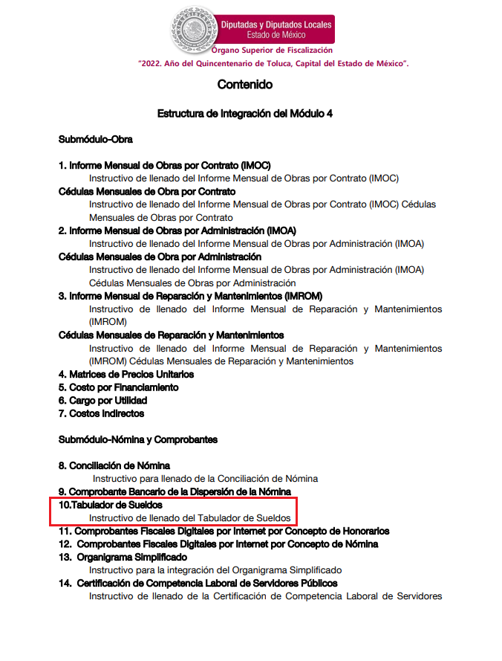
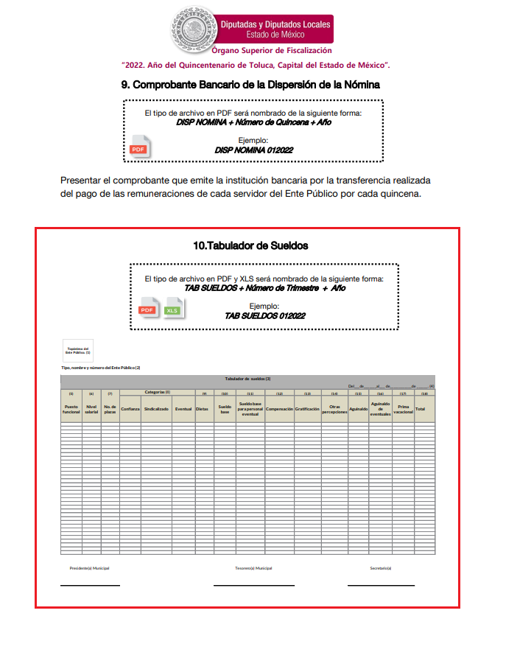
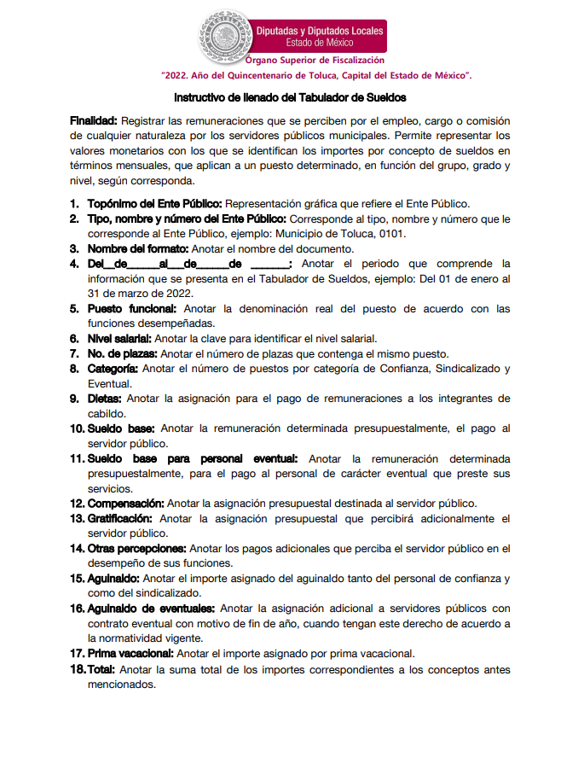
Bajo este contexto, en términos de los numerales 18 y 19 de la Ley de Transparencia local existe obligación de documentar actos de autoridad, así como una presunción de existencia de la información cuando se refiera a las atribuciones de los sujetos obligados, porciones normativas que disponen a la literalidad lo siguiente:
“Artículo 18. Los sujetos obligados deberán documentar todo acto que derive del ejercicio de sus facultades, competencias o funciones, considerando desde su origen la eventual publicidad y reutilización de la información que generen.
Artículo 19. Se presume que la información debe existir si se refiere a las facultades, competencias y funciones que los ordenamientos jurídicos aplicables otorgan a los sujetos obligados.
En los casos en que ciertas facultades, competencias o funciones no se hayan ejercido, se debe motivar la respuesta en función de las causas que motiven tal circunstancia.
Si el sujeto obligado, en el ejercicio de sus atribuciones, debía generar, poseer o administrar la información, pero ésta no se encuentra, el Comité de transparencia deberá emitir un acuerdo de inexistencia, debidamente fundado y motivado, en el que detalle las razones del por qué no obra en sus archivos.” (Sic)

Una vez sentado lo anterior, como se mencionó en el antecedente segundo, El Sujeto Obligado en fecha veintitrés de febrero de dos mil veintidós, rindió su respuesta a la solicitud de información formulada por el particular, adjuntando para tal efecto lo siguiente:
- “DA_0407_2023_SAIMEX 122”: Compila lo siguiente:
- Oficio número DA/0407/2023 signado por el director de Administración y dirigido al Titular de la Unidad de Transparencia y Acceso a la Información Pública Municipal, de fecha catorce de febrero de dos mil veintitrés, en lo medular refiere adjuntar oficio emitido por el subdirector de Capital Humano.
- Oficio número DA/SCH/339/2023 signado por el Subdirector de Capital Humano y dirigido a la Servidora Pública Habilitada, de fecha catorce de febrero de dos mil veintitrés, en síntesis resulta de nuestro interés el siguiente extracto:
“1.- Solicito el tabulador de salario aprobado en el año 2023 así como el acta de cabildo donde fue aprobado; en atención a este punto, se informa que el tabulador para el ejercicio 2023, se aprueba hasta el 25 de febrero de la anualidad en curso, como lo dispone el artículo 47 de la Ley de Fiscalización Superior del Estado de México.
…
Artículo 47. Los Presidentes Municipales y los Síndicos estarán obligados a informar al Órgano Superior, a más tardar el 25 de febrero de cada año, el Presupuesto de Egresos Municipal que haya aprobado el Ayuntamiento correspondiente.
Lo anterior con fundamento en el artículo 12 de la Ley de Transparencia y Acceso a la Información Pública del Estado de México y Municipios:
(…)” (Sic)

De ahí que deba arribarse a la premisa de que, mediante respuesta primigenia, El Sujeto Obligado a través de los servidores públicos habilitados estimados competentes, manifestaron que al momento de rendir respuesta todavía no se había aprobado el tabulador de sueldos correspondiente al ejercicio dos mil veintitrés, precisando que dicha obligación deberá de ser reportada al órgano superior de fiscalización del estado de México y municipios en estricta observancia al numeral 47 de la Ley de Fiscalización local, el cual se encontraba transcurriendo.
Inconforme con la respuesta del Sujeto Obligado, interpuso recurso de revisión en fecha catorce de marzo, admitiéndose el veintiuno de marzo, ambos de dos mil veintitrés. Señalando como razones o motivos de inconformidad:
“NO DAN INFORMACIÓN” (Sic)

Así las cosas, hasta aquí lo expuesto, resulta inconcuso que los motivos de inconformidad aducidos por El Recurrente, actualiza la hipotesis normativa prevista en el artículo 179, fracción I de la Ley de Transparencia y Acceso a la Información Pública del Estado de Mexico y Municipios, cuyo contenido literal es el siguiente:
“Artículo 179. El recurso de revisión es un medio de protección que la Ley otorga a los particulares, para hacer valer su derecho de acceso a la información pública, y procederá en contra de las siguientes causas:
I. La negativa a la información solicitada;
(…)” (Sic)

Por otra parte, en etapa de manifestaciones, El Sujeto Obligado rindió su informe justificado en los siguientes términos:
- “MANIFESTACIONES RR_1425.zip”: Compila lo siguiente:
- “DA_0936_2023_01425_RR”: A su vez recopila lo siguiente:
- Oficio número DA/0936/2023 signado por el director de Administración y dirigido a la Titular de la Unidad de Transparencia, de fecha veintisiete de marzo de dos mil veintitrés, en lo medular refiere que el documento requerido ya se encuentra disponible a la fecha de interposición del recurso de revisión.
- Oficio número DA/SCH/714/2023 signado por el subdirector de Capital Humano y dirigido a la servidora pública habilitada, de fecha veintitrés de marzo de dos mil veintitrés, en síntesis, refiere adjuntar Gaceta municipal 8 correspondiente al ejercicio dos mil veintitrés.
- “GACETA MUNICIPAL NÚMERO 8”: Gaceta Municipal del Ayuntamiento de Tlalnepantla de Baz, número 8, volumen 2, correspondiente al veinticuatro de febrero de dos mil veintitrés, de la lectura del sumario se advierte el “Acuerdo por el cual se autorizan las adecuaciones al Presupuesto de Egresos para el Ejercicio Fiscal del año dos mil veintitrés”.
- “MANIFESTACIONES RR 1425”: Oficio número UTAIM/001143/2023 signado por el Titular de la Unidad de Transparencia y Acceso a la Información Pública Municipal y dirigido al Comisionado Ponente, de fecha treinta de marzo de dos mil veintitrés, en síntesis, refiere adjuntar Gaceta municipal número 8, volumen 2, con fecha de publicación veinticuatro de febrero de dos mil veintitrés, cuya publicación contiene el tabulador de sueldos.
- “Novena Sesión Extraordinaria de Cabildo Tlalnepantla de Baz”: Acta de la Novena Sesión Extraordinaria de Cabildo, celebrada el veintitrés de febrero de dos mil veintitrés, de su lectura integral se desprende que compila como anexo el tabulador de sueldos.
- “TABULADOR DE SUELDOS”: Tabulador de sueldos del Ayuntamiento de Tlalnepantla de Baz correspondiente al ejercicio dos mil veintitrés, de su lectura integral se desprende que refleja diversos datos tales como puesto funcional, nivel, categoría, dietas, sueldo base, compensación, gratificaciones, aguinaldo, prima vacacional, entre otros datos.
A manera de ejemplo, sirve de sustento la siguiente imagen ilustrativa:
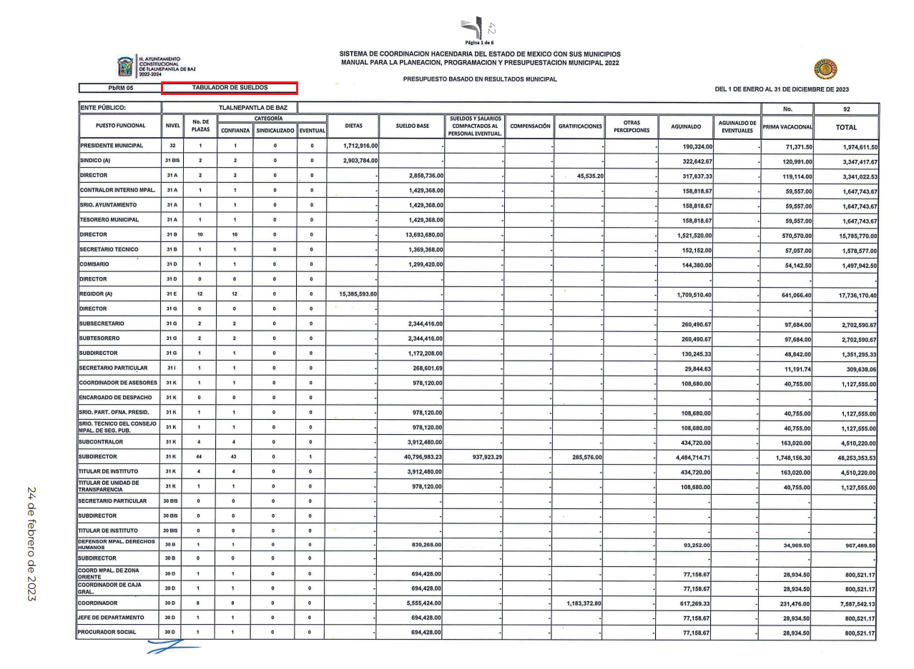

En este sentido, por lo que hace a las causas de sobreseimiento contenidas en el artículo 192 de la Ley de Transparencia y Acceso a la Información Pública del Estado de México y Municipios, es oportuno señalar que estos requisitos privilegian la existencia de elementos de fondo, tales como el desistimiento o fallecimiento del Recurrente o que el Sujeto Obligado modifique el acto; de ahí que la actualización de alguno de éstos trae como consecuencia que el medio de impugnación se concluya sin que se analice el objeto de estudio planteado, es decir se sobresea.
Por otra parte, la doctrina del sobreseimiento provoca que un procedimiento se suspenda o se resuelva en definitiva sin que se entre al estudio de los agravios o motivos de inconformidad. Este mismo criterio es compartido por el más alto tribunal del país en múltiples jurisprudencias, por lo que a continuación se agrega una de ellas que sirve como orientador en esta resolución:
“SOBRESEIMIENTO EN EL JUICIO DE AMPARO DIRECTO. IMPIDE EL ESTUDIO DE LAS VIOLACIONES PROCESALES PLANTEADAS EN LOS CONCEPTOS DE VIOLACIÓN.
El sobreseimiento en el juicio de amparo directo provoca la terminación de la controversia planteada por el quejoso en la demanda de amparo provoca la terminación de la controversia planteada por el quejoso en la demanda de amparo, sin hacer un pronunciamiento de fondo sobre la legalidad o ilegalidad de la sentencia reclamada. Por consiguiente, si al sobreseerse en el juicio de amparo no se pueden estudiar los planteamientos que se hacen valer en contra del fallo reclamado, tampoco se deben analizar las violaciones procesales propuestas en los conceptos de violación, dado que, la principal consecuencia del sobreseimiento es poner fin al juicio de amparo sin resolver la controversia en sus méritos.
SÉPTIMO TRIBUNAL COLEGIADO EN MATERIA CIVIL DEL PRIMER CIRCUITO.
Amparo directo 699/2008. Mariana Leticia González Steele. 13 de noviembre de 2008. Unanimidad de votos. Ponente: Sara Judith Montalvo Trejo. Secretario: Arnulfo Mateos García.” [Sic]

De este modo, se puede deducir que, en las resoluciones dictadas por el Pleno de este Instituto, en las que se decreta el sobreseimiento de un recurso de revisión por la actualización de alguno de los supuestos jurídicos contemplados en el artículo 192 de la Ley de Transparencia y Acceso a la Información Pública del Estado de México y Municipios, nos encontramos ante un sobreseimiento definitivo toda vez que pone fin al procedimiento sin entrar al estudio de fondo del mismo.
Para los efectos de esta resolución, resulta oportuno precisar los alcances jurídicos de la fracción III de la disposición legal transcrita. Así, procede el sobreseimiento del recurso de revisión cuando el Sujeto Obligado:
- Modifique el acto impugnado: Se actualiza cuando el Sujeto Obligado después de haber otorgado una respuesta y hasta antes de dictada la resolución del recurso de revisión, emite una diversa en la que subsane las deficiencias que hubiere tenido.

Las consecuencias jurídicas de esta modificación es que el recurso de revisión interpuesto quede sin efectos o sin materia y se procure la debida tutela del Derecho de Acceso a la Información Pública. Un acto impugnado queda sin efectos, cuando aun existiendo jurídicamente, no genera consecuencia legal alguna; queda sin materia, cuando ha sido satisfecha la pretensión del particular, ya sea porque se hizo la entrega de la información solicitada o porque se completó la misma.
En este tenor, se advierte que El Sujeto Obligado con la información enviada a este Órgano Garante, modifica el acto que le dio origen al recurso de revisión, por lo que trae como consecuencia que el mismo quede sin materia, actualizándose de este modo, la hipótesis jurídica contenida en la fracción III del artículo 192.
De este modo, cuando El Sujeto Obligado, antes de que se dicte resolución definitiva, entrega la información solicitada o completa la respuesta que en un momento fue incompleta o no correspondió con lo solicitado; el recurso de revisión que al efecto se haya interpuesto queda sin materia lo que imposibilita el estudio de fondo de la litis planteada, debido a que la afectación en su esfera de derechos fue restituida por la propia autoridad que emitió el acto de impugnación.
Por lo tanto, para que se actualice el sobreseimiento de un recurso de revisión, El Sujeto Obligado puede entregar o completar la información al momento de rendir su informe de justificación dentro de los siete días previstos para manifestar lo que a su derecho convenga.
En mérito de lo expuesto en líneas anteriores, resultan fundados los motivos de inconformidad que arguye El Recurrente en su medio de impugnación que fue materia de estudio, por ello con fundamento en el artículo 186 fracción I, en concordancia con el 192 fracción III de la Ley de Transparencia y Acceso a la Información Pública del Estado de México y Municipios, se SOBRESEE el recurso de revisión 01425/INFOEM/IP/RR/2023, que ha sido materia del presente fallo.
Por lo antes expuesto y fundado es de resolverse y,

SE RESUELVE

PRIMERO. Se SOBRESEE el recurso de revisión número 01425/INFOEM/IP/RR/2023, porque EL SUJETO OBLIGADO al modificar su respuesta, el recurso de revisión quedó sin materia, en términos del artículo 192 fracción III de la Ley de Transparencia y Acceso a la Información Pública del Estado de México y Municipios, en términos del Considerando CUARTO de la presente resolución.

SEGUNDO. NOTIFÍQUESE vía Sistema de Acceso a la Información Mexiquense (SAIMEX) la presente resolución al Titular de la Unidad de Transparencia del Sujeto Obligado.

TERCERO. NOTIFÍQUESE a través del Sistema de Acceso a la Información Mexiquense (SAIMEX), al RECURRENTE la presente resolución y hágase del conocimiento que en caso de que considere que la presente resolución le causa algún perjuicio, podrá promover el Juicio de Amparo en los términos de las leyes aplicables, de acuerdo con lo estipulado por el artículo 196 de la Ley de Transparencia y Acceso a la Información Pública del Estado de México y Municipios.

ASÍ LO ACORDÓ, POR UNANIMIDAD DE VOTOS, EL PLENO DEL INSTITUTO DE TRANSPARENCIA, ACCESO A LA INFORMACIÓN PÚBLICA Y PROTECCIÓN DE DATOS PERSONALES DEL ESTADO DE MÉXICO Y MUNICIPIOS, CONFORMADO POR LOS COMISIONADOS JOSÉ MARTÍNEZ VILCHIS, MARÍA DEL ROSARIO MEJÍA AYALA, SHARON CRISTINA MORALES MARTÍNEZ, LUIS GUSTAVO PARRA NORIEGA Y GUADALUPE RAMÍREZ PEÑA; EN LA DECIMA SEXTA SESIÓN ORDINARIA, CELEBRADA EL CUATRO DE MAYO DE DOS MIL VEINTITRÉS, ANTE EL SECRETARIO TÉCNICO DEL PLENO, ALEXIS TAPIA RAMÍREZ.
CCR/JCMA

IMPROCEDENCIA Y SOBRESEIMIENTO EN EL JUICIO DE AMPARO. LAS CAUSAS PREVISTAS EN LOS ARTÍCULOS 73 Y 74 DE LA LEY DE LA MATERIA, RESPECTIVAMENTE, NO SON INCOMPATIBLES CON EL ARTÍCULO 25.1 DE LA CONVENCIÓN AMERICANA SOBRE DERECHOS HUMANOS. Del examen de compatibilidad de los artículos 73 y 74 de la Ley de Amparo con el artículo 25.1 de la Convención Americana sobre Derechos Humanos no se advierte que el derecho interno desatienda los estándares que pretenden proteger los derechos humanos en dicho tratado, por regular causas de improcedencia y sobreseimiento que impiden abordar el estudio de fondo del asunto en el juicio de amparo, en virtud de que el propósito de condicionar el acceso a los tribunales para evitar un sobrecargo de casos sin mérito, es en sí legítimo, por lo que esa compatibilidad, en cuanto a los requisitos para la admisibilidad de los recursos dependerá, en principio, de los siguientes criterios: no pueden ser irracionales ni de tal naturaleza que despojen al derecho de su esencia, ni discriminatorios y, en el caso, la razonabilidad de esas causas se justifica por la viabilidad de que una eventual sentencia concesoria tenga un ámbito de protección concreto y no entre en conflicto con el orden jurídico, no son de tal naturaleza que despojen al derecho de su esencia ni tampoco son discriminatorias, pues no existe alguna condicionante para su aplicabilidad, en función de cuestiones personales o particulares del quejoso. Por tanto, las indicadas causas de improcedencia y sobreseimiento no son incompatibles con el citado precepto 25.1, pues no impiden decidir sencilla, rápida y efectivamente sobre los derechos fundamentales reclamados como violados dentro del juicio de garantías.

